Martes
18
de mayo

2° de Secundaria
Tecnología

Las necesidades de la comunidad y la gestión técnica

Aprendizaje esperado: planifica y organiza las acciones técnicas según las necesidades y oportunidades indicadas en el diagnóstico.

Énfasis: reflexionar sobre la importancia de la gestión técnica y el diagnóstico.

¿Qué vamos a aprender?

No olvides tomar nota en tu cuaderno de lo que consideres más importante a lo largo de la sesión.

¿Qué hacemos?

Recuerda que en sesiones anteriores analizaste en qué consiste la gestión técnica y el diagnóstico de las necesidades para la ejecución de los procesos técnicos.

Aprendiste que la gestión técnica permite ordenar y distribuir todos los recursos que se tienen disponibles como medios técnicos, insumos e implementar criterios de eficiencia, para elaborar un producto o generar un servicio.

El desarrollo de la gestión técnica, conlleva una serie de fases ordenadas: planeación, organización, ejecución, control y evaluación de los procesos técnicos, y éstos se definen como un conjunto de operaciones que producirán un bien o un servicio.

La gestión técnica está integrada por la:

Planeación.

Comienza con el diagnóstico para la identificación de necesidades, también implica la identificación de los materiales, medios técnicos y energía que se utilizará, así como el o los procesos técnicos que se deben llevar a cabo, para poder satisfacer esta necesidad con un producto o un servicio.

Organización.

Permite determinar la secuencia de las acciones que intervienen en un proceso técnico, tiempos para realizarlas y los responsables de llevarlas a cabo.

Ejecución.

Consiste en llevar a cabo las acciones programadas en la fase de organización.

Control.

Se refiere a la supervisión de las diferentes acciones que conforman el proceso técnico que se lleva a cabo.

Evaluación.

Se refiere a la valoración del producto o servicio generado respecto a sus propósitos e implicaciones en la naturaleza y la sociedad.

Observaste un ejemplo de cómo la familia de la maestra Esmeralda, planea y organiza el proceso técnico de la elaboración de cuadernos de manera artesanal.

Se sabe que el cuaderno no es el único producto que satisface la necesidad de escribir, pero sí el que está al alcance de la familia de la maestra.

Para llevar a cabo el control de la elaboración de los cuadernos, es necesario dar seguimiento al proceso, para supervisar que todas las acciones se hagan correctamente, en tiempo y forma, corrigiendo las posibles fallas que surjan.

Registran todas las actividades que se llevan a cabo, para ello utilizan instrumentos de control que les ayudan a visualizar los procesos para analizarlos y corroborar que se están cumpliendo los objetivos.

Con respecto de la necesidad de comunicarse de manera escrita, existen diferentes tipos y maneras de hacerlo, cada sociedad ha encontrado diversas formas de cubrirla, de acuerdo a sus ideas, costumbres, tradiciones, y el espacio geográfico en el que habitan.

Las necesidades y las formas de satisfacerlas se van modificando constantemente y con ellas también los procesos y los objetos técnicos que buscan satisfacerlas.

Sólo que en muchos de los casos no todos los objetos técnicos y servicios que se comercializan responden a necesidades básicas. También existen otras que se han generado al ser influenciadas por imitación, publicidad, moda o mercadotecnia.

Observa el siguiente video, donde la mercadotecnia y la publicidad hacen que un producto se vuelva una necesidad convirtiéndolo en moda.

- TEC2_B4_PG1_V1_SEM31_b240221_Moda Ropa
https://youtu.be/jcqsjCUxuGc

Ya no es sólo satisfacer una necesidad básica, sino también han creado otras, como tener una condición social o estar a la moda.

Recuerda que, al adquirir algún artículo, debes preguntarte:

- ¿De verdad lo necesitas?
- ¿Qué otro producto puede suplirlo?
- Si no lo adquieres, ¿qué otras opciones tienes?

Más allá del tipo de necesidades, es esencial, como primer paso en la planeación de cualquier proceso técnico, hacer un diagnóstico de necesidades de la comunidad, para tener conocimiento de ellas, con el fin de satisfacerlas con un producto o servicio.

Para ello, es necesario recabar información de las necesidades que tiene esa comunidad, por medio de las técnicas de observación, encuesta y entrevista.

Mediante la observación puedes adquirir información a partir de lo que observas y escuchas, así como obtener datos de manera rápida, es esencial al realizar una investigación y para analizar gran parte de los conocimientos científicos y tecnológicos.

La encuesta es una técnica que permite obtener y registrar información de manera rápida y concisa, por medio de preguntas cerradas y abiertas, de manera presencial o con aplicaciones digitales a través de redes sociales o sitios web.

En muchas ocasiones se piensa que la encuesta y la entrevista no tienen importancia para el análisis de necesidades y, al no realizarlas se cometen errores al acelerar la presentación de un producto en el mercado, suponiendo que satisfará una necesidad.

Estas técnicas cuentan con diversos instrumentos para poder obtener datos que ayuden a identificar claramente las necesidades.

Ahora bien, toda la información recabada se concentra en un informe técnico, el cual es un documento donde se exponen con claridad los resultados del diagnóstico, se analizan las necesidades identificadas y los problemas derivados de ellas. Además, se plantean algunas ideas como posibles soluciones y algunas recomendaciones.

En la planeación técnica, también es muy importante fijar objetivos para alcanzar la o las metas establecidas, definir las estrategias a seguir durante un cierto tiempo y crear una buena comunicación con el personal involucrado en la producción del producto o servicio.

En la planeación, también se pueden identificar a tiempo posibles problemas en los procesos por lo que la toma de decisiones en esta fase es indispensable.

Dentro de la gestión técnica es muy importante planear, organizar, controlar y evaluar los procesos técnicos para lograr los fines establecidos, que es elaborar un producto o generar un servicio. De manera general, observa que es necesario:

- Realizar un diagnóstico de necesidades e investigar todo lo relacionado a la necesidad para poder satisfacerla.

- Establecer estrategias y secuencias de las acciones del proceso de producción.

- Considerar costos, insumos, medios técnicos y participantes. Se refiere a la cantidad y calidad de los insumos, maquinaria, herramienta y personal especializado.

- Elaborar un plan de trabajo para el desarrollo del proceso técnico del bien o servicio; a fin de que no haya retrasos.

- Elaborar un cursograma para visualizar la planeación de las acciones, así como los tiempos que se invertirán en ellas.

- Supervisar el transporte o traslado del producto o servicio, carga, descarga y almacenamiento.

- Evaluar todo el proceso para garantizar que la producción sea exitosa certificando la calidad y la eficiencia, que solicitan las normas y estándares de la localidad o país.

Los productos o servicios deben cumplir con la Norma Oficial Mexicana, que está constituida de una serie de reglas.

Un ejemplo de esto, es que la norma establece que toda prenda de vestir, debe llevar etiquetas con información determinada.

Realiza la siguiente actividad que consiste en contestar un crucigrama, debes de estar listos con la respuesta.

      - Comienza con el diagnóstico para poder identificar las necesidades, también implica la identificación de los materiales, medios técnicos y energía que se utilizará, así como el o los procesos técnicos que se deben llevar a cabo.

- TEC2_B4_PG1_V1_SEM31_d240221_Planeación
https://youtu.be/F0fu9IvBgUM

La respuesta es Planeación.

      - Comprende la planeación, organización, control y evaluación de los procesos técnicos, para producir de manera adecuada un bien o un servicio.

La respuesta es la gestión técnica.

      - Es una técnica que se utiliza en el diagnóstico de necesidades y que ayuda a analizar gran parte de los conocimientos científicos y tecnológicos.

- TEC2_B4_PG1_V1_SEM31_f240221_Observación
https://youtu.be/UjP2W2FkMEM

La respuesta es la observación.

      - Se refiere a la valoración del producto o servicio generado, respecto a sus propósitos e implicaciones en la naturaleza y la sociedad.

La respuesta es la evaluación.

      - Permite determinar la secuencia de las acciones que son parte del proceso técnico, tiempos para realizarlas y los responsables de éstas.

- TEC2_B4_PG1_V1_SEM31_h240221_Organización
https://youtu.be/In35pIIiDVI

La respuesta es la organización.

      - Es una fase en la que se supervisan las diferentes acciones que conforman el proceso técnico.

La respuesta es el control.

      - Es una técnica que permite obtener y registrar información de manera rápida y concisa, por medio de preguntas de manera presencial o por medio de redes sociales, sitios web o formularios.

- TEC2_B4_PG1_V1_SEM31_j240221_Encuesta
https://youtu.be/2mAM3ORbARs

La respuesta es la encuesta.

      - Identifica necesidades de varias personas o de una comunidad, a través de las técnicas de observación, encuesta y entrevista

Es el diagnóstico de necesidades.

      - Es un documento donde se exponen con claridad los resultados del diagnóstico, se analizan las necesidades identificadas y los problemas derivados de ellas.

Es el informe técnico.

      - Se trata de una necesidad básica, que se satisface con prendas de vestir y con la publicidad ha cambiado el enfoque de la necesidad.

La necesidad es abrigarse.

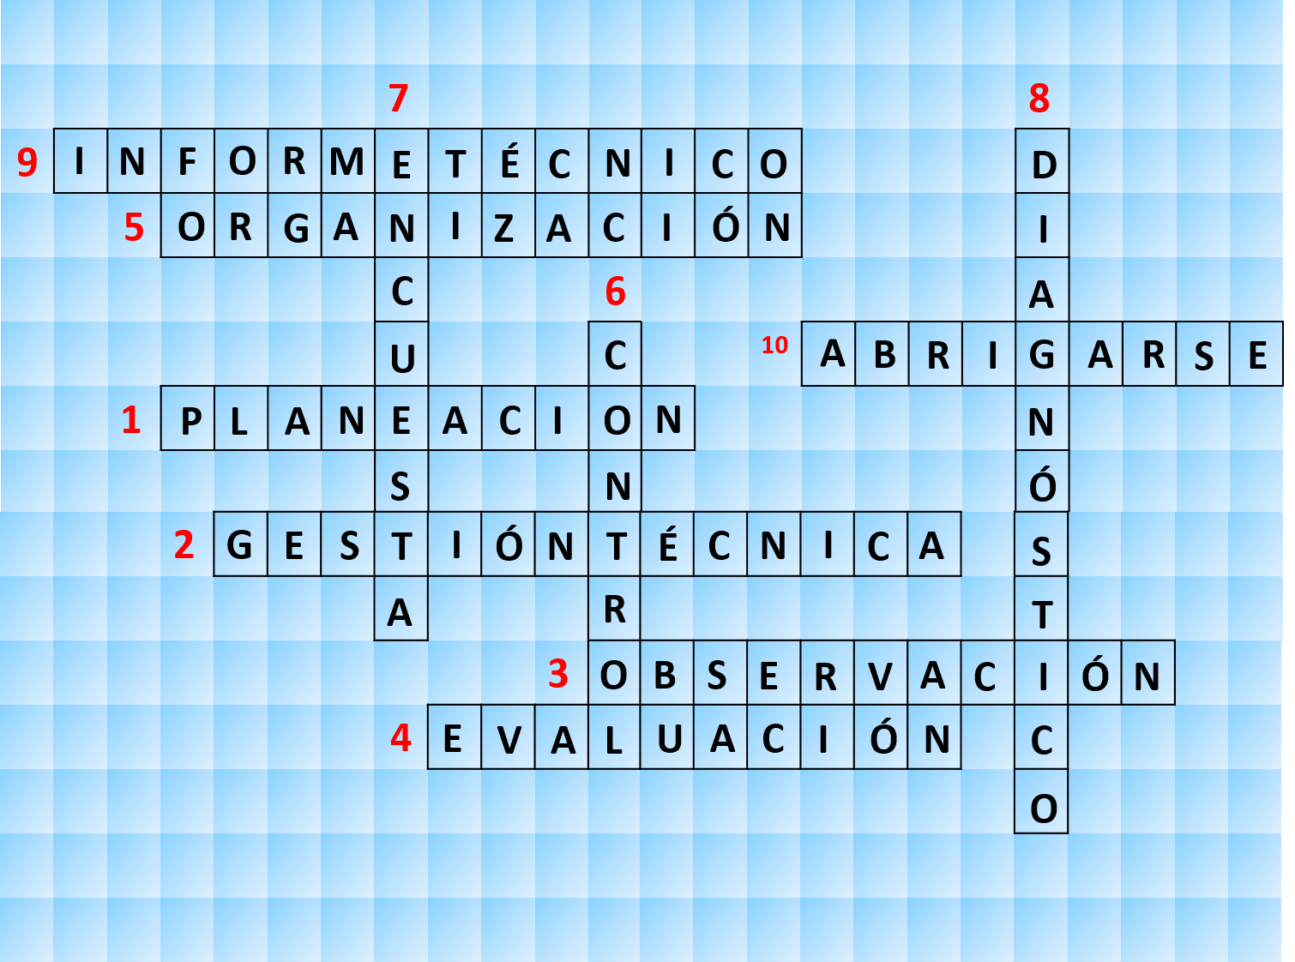

Para concluir, retoma el concepto de gestión técnica, los aspectos que la integran, la planeación, organización, ejecución, control y evaluación de los procesos técnicos.

Así también la identificación de las necesidades de la comunidad.

Realiza una recapitulación de los programas pasados para que recordaras los elementos más importantes de la gestión técnica.

- TEC2_B4_PG1_V1_SEM31_n240221
https://youtu.be/5dDwKOm-QKQ

El reto de hoy:

Escribe en tu cuaderno las preguntas y replica el crucigrama que trabajaste.

Se te invita a que comentes tus respuestas con tu maestra o maestro de Tecnología y pongas en práctica con tu familia lo que aprendiste durante la sesión.

No se olvides de anotar la palabra de esta sesión que enriquecerá tu glosario técnico que es:

Gestión Técnica.

¡Buen trabajo!

Gracias por tu esfuerzo.

